Aaliangeeqataaneq iliuuseqarnerlu

Ilissi inuusuttut Maniitsumi najugaqartuususi

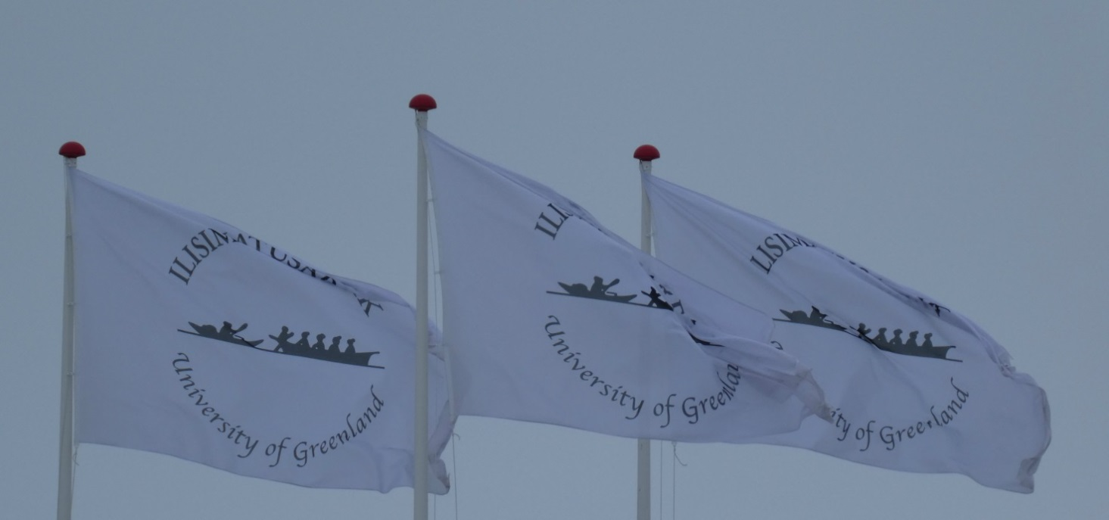

Augustine Rosing[1] & Peter Berliner[2]

Siunissaq Konference  
**Katuaq** 20. september 2018

Taamanikkunngooq niviarsiaqarpoq illoqarfimmut allamut aallarluni ilinniariarsimasumik. Ajoraluartumilli ullut ilaanni kammalaatiminik tatigeqisaminik kinguaassiuutimigut atornerlunneqarpoq. Pisoq ima sakkortutigaaq allaat timimigut tarnimigullu anniaatigeqisaminik misigisaqarfigalugu. Eqqarsaatigeriaruk una niviarsiaq aqqusinermi takullugu anniangaarluni ingerlasoq, imminullu aperigit sooq ilumut taamatut pisoqarsimanera akueriinnarneqarnera, tamatullu najugaqarfitsinni massakkorpiaq taamatut pisoqartuarnera sooq akueriinnarnaripput. Sooruna nukissaqanngitsugut kinguaassiuutitigut kannguttaatsuliorfigineqarnerata kingunerisaanik anniarneranit ikiornissaanut, taamaasilluta niviarsiap uagullu inuttut pisinnaatitaaffigut kanngunarsaannarpagut iliuuseqannginnatta? Sooruna kinguaassiuutitigut kannguttaatsuliortoqartuarnera isiginngitsuusaaginnartutut pissuseqartugut?

Niviarsiaq kisimiikkami toqqissisimanani oqaloqatissaqanngilaq. Eqqarsaatigilaariaruk siullerpaamik kinguaassiuutitigut kannguttaatsuliorneq pillugu tusaqqaarnerit. Ilumoorpa inuusuttunnguit taamatut naalliunnerminni kiserliortigissasut? Ilumoorpa inuusuttortagut kiserliorlutik, ersillutik taavalu aliasussasullutik pissasut inuit allat pilersitaat pillugit? Eqqarsartariaaseq nutaaq atulaariaruk, soorlu inuusuttoqarmat kiserliorlutik nipaatsumik anniartunik, anniarnertillu kisimik paarigaat, naggataatigulli anniarneq annertungaarmat kamannguuttumik imaluunniit aliasunnerujussuannguuttumik, ullullu ilaanni misigissuseq taanna artornarpallaalersoorsinnaasarluni.

Massakkut eqqarsaatigeriaruk niviarsiaq akuerinnippaluttumik qanilaamillu naapinneqarnera. Eqqarsaatigeriaruk niviarsiaq inuit allat toqqissisimanermik tunigaat. Eqqarsaatigeriaruk ammasumik oqaluuserisinnaagaa – upperineqarluni paaqqutarineqarlunilu. Eqqarsaatigeriaruk nipituumik ammasumik ajortuliorfigineqarnani oqaluuserisinnaagaa, allallu oqarlutik: ” Illit ajoquteqanngilatit, inuuvutit pinnersoq - -kisiannili una naqisimaneqarlutit ajortuliorfigitinnerit ajortuummat”. Eqqarsaatigeriaruk imatut naapisimaqaneqarsimagaluaruni:” Illiunerit tulluusimaarutigissavat, timit tulluusimaarutigissavat. Anniarnerit tulluusimaarutigissavat, anniarnerpimmi takutimmagu naapertuilluarneq suusoq”.

Oqaluttuami niviarsiaq aaliangerpoq naqisimaneqarniarani, isummani anninniarlugu taavalu isummani tamatigut annissinnaassallugu taavalu inuusuttunut periarfissaqartitserusulluni ataatsimoorlutik suleqatigiinnikkut nakuuserneq kannguttaatsuliornerlu unitsinneqarnissaa. Angernermi ataatsimuulersitsinerunissamut angorusutaqarneq, assammik isaassinermi qanilaarnerup qanillisinneqarnissaanut neriuuteqaqqilersitsisussamik. Ataatsimoorlutik qanoq kinguaassiuutitigut kannguttaatsiliorneq pillugu pinaveersaartitsisoqarsinnaanersoq tapersersoqatigiinneq atorlugu ingerlariaqqittoqarsinnaanermik periarfissarsiorsinnaanissaq ujartornissaa.

Uani oqaluttuaaqqami ilikkagaqarpugut, aammattaaq inuusuttut ilikkarfigaagut, minnerunngitsumik inuusuttut Maniitsumeersut maani najuuttut. Ilissinnit ilikkarfigisimavatsigit soorlu nipisi nipituut ammasumik nipeqarnersi taamatuttaaq nalunngilluinnarparsi ilissinnut suna pitsaasuunersoq, oqalukkusuppusi taavalu isummat pigiliutiinnakkat nipangiutiinnakkallu allanngortinnissaannut ammasumik oqalukkusuppusi, taakkumi isummasi misigissutsisilu unitsissimanngilaat. Aammattaaq ilikkakkatta ilagaat tassa nukissaqarluarnersi.

Aammattaaq ajoraluartumik paasisimavarput inersimasuusugut pilersitatsinnik, inuusuttut akornanni amerlasuut persuttaasoqarfinni atornerluisunilu inuusut, soorlu aamma tusarnaarneqannginneq, ajornartorsiorfinni oqaloqatissaqannginneq, piumanngisamik kinguaassiuutitigut qaninniarneqarneq, kinguaassiuuititgut kannguttaatsuliorfigitinneq, upperineqannginneq, isumasiorneqannginneq, aaliangeeqataatitaannginneq, siunissamullu neriuuteqannginneq. Inuusuttuqarportaaq kamassaarneqarnissaminnik ernumasut, kukkusuusutut misiginerat, imminullu tatiginnginnerat, inuusuttullu amerlavallaat kiserliortutut misiginerat. Inuusuttut amerlavallaat imminnut tatiginnginnerat – naak sapinngisarpassuaqaraluarlutik inutsialassuugaluarlutillu. Ilikkarsimavarput misigissutsit artornartut initusut, kisiannili aamma ataqatigiinneq aamma tatigeqatigiinneq piusoq. Misigissutsit artornartut takutitsisuupput ajunngitsumik inuunermi inuuneqarusunnermik. Misigissutsit artornartut inunnut allanut ataatsimoorusulernermik pilersitsinerat.

Imminut tatigineq misiginngikkaanni ajoraluartumik nakkarsarneqarneq atornerluneqarnerlu pilersinnaasarput imaluunniit inuit allat pingaartitaat ataqqineqarunnaartarput, soorlu naapinneqarneq ataqqineqarnermik, akuersaarneqarnermik naligiinnerlu. Tassami ilissi inuusuttut piumasarsi tassaavoq ataqqeqatigiinneq, akuerisaaneq naligiinnerlu.

Tamanna pillugu oqaluttuaqqap allameersoq takutippaa. Workshoppertitsisoqarnerani atoqatigiinneq pillugu taavalu timi pillugu aaliangeeqataasinnaaneq pillugu niviarsiaq oqaluttuarpoq aappaqarsimagaluarluni persuttaanerli peqqutaalluni asanninneerussimasoq. Aliasuttupilussuuvoq. Allat isigivaat uagullu aperivarput:” suna massakkut pisariaqartippiuk?”. Kigaatsunnguamik nukappiaq issusuunik isarualik nikuippoq, naak oqarpiarneq ajoraluarluni, kigaaatsunnguamillu pisulluni tungaanut ingerlalluni eqillugulu. Allallu ornippaat aamma eqillugu. Ullup ingerlanerani taanna niviarsiaq uumasorujuk pillugu allappoq uumasorujuk illoqarfik qulaallugu timmissasoq:” Persuttaaneq naaggaarpara, tarniga toqummagu”. Ataatsimoorlutik persuttaaneq naaggaarpaat, angerpullu tarnip killilersorneqarani ineriartornissaanut.

Uagut taamatulli inuusuttut Maniitsummeersunit ilikkagaqarsimavugut, ataatsimoorneq atorlugu nukkassinnaaneq. Imminut persuttaaneq atornerluinerlu pillugit illersorsinnaaneq taamaasilluni imminut tatigeqatigiinneq toqqissisimanerlu nassaarineqarlutik. Tatiginermiillu inoorusussuseqalerneq, ilinniagaqarusulerneq, nutaanik pilersitserusulerneq taavalu ammasumik oqalukkusulerneq pilersarmat. Imminut tusarnaarnermi ataqqeqatigiinnermilu arnat angutillu naligiissitaanerat tassani pilersinneqassammat soorlu kiffaanngissuseq, nukissaqarneq aammalu inuiaqatigiinni ataavartumik atassutaasoq.

Ilissi inuusuttut inersimasut utaqqeqqinniarnagit oqariartuutigaarsi, ilissi immineerlusi pilersitseqataaniarlusi aamma najugassinni pilersitseqataarusullusi, isumassuinerusumik akisussaassuseqarnerorusuttumik najugaqarusullusi. Qinngasaarunnerup unitsinnissaa suliassarujussuuvoq, persuttaanermut naaggaarneq suliassarujussuuvoq, tamat ilaanissaat naligiimmik periarfissaqarluni suliassarujussuuvoq. Kisiannili ilissi inuusuttut taanna suliassaq sapinngilarsi, ingammik inersimasut oqaloqatigineranni. Inersimasuniit inuusuttut tusaaneqarnerat pingaaruteqarpoq, allaat ukiorpassuit

ajornartorsiutigiuarsimasarput soorlu persuttaanermi ajornartorsiutit, imminut naleqartinnginneq inuusuttut akornanni aliasunneq taamaasilluni qaangerniarneqarsinnaalissammata taamaammat pingaarpoq oqaloqatigiinnerup atorneqarnissaa. Tamanna pisinnaavoq inuusuttut nipaasa tusaaneqarneratigut, taamaasilluni inuulluataarnermik pilersitsissagatta. Uagut inersimasut eqqarsartariaatsit nutaanngitsut peertigit, taakkumi aaqqiissummik peqanngimmata. Apeqqut suli apeqqutigisimanngisarput, massakkulli apeqqutigisassariligarput apeqqutigissavarput: ” Sunaana uagut nalusarput inuusuttut nalunngikkaat?”. Sapinngilagut eqqarsartariaasitoqaq iperassallugu taavalu ammasumik naligiissumik inuusuttut oqaluutissallugit, inuusuttummi tusaasariaqarpagut, taakkuuppummi siunissagut.

Maniitsumi inuusuttut, atuarfiup pisortaa ilagalugu Elna ilinniartitsisusilu Paarnannguaq Helenalu ammasumik oqaloqatigerusulluta ammaassisimasunik. Elena Mexico-miit aamma ilaavoq aaqqissuisooqataallunilu, taannalu Mexicomiit ilassivaasi. Nuanneqaat taamatut ataatsimoorluta ilinniarfigisinnaasatsinnik periarfissinneqarnerput, ammasumik paquminanngitsumillu timi tarnerlu pillugit, kamanneq nuannnaarnerlu, aliasunneq maqaasinerlu taavalu asanninneq qanilaarneq uummatitsinni inuttut qanillisaatigisatsinnik. Tamakkua tamarmik pilersitsinermik soorlu qanilaarneq ataqatigiinneq akisussaaqatigiinnermik ataatsimoorlutalu inuunitta paarilluarnissaanut tunngassuteqarluinnartuummata.

(Uani video takutinneqassaaq)

Inuusuttut ilissi persuttaanermut naaggaarpusi. Angerpusi ilissi timissi immineerlusi aaliangeeqataaffiginissaannut, takunnillaqqittuuvusilu eqqassinni susoqarneranik. Angerpusi killilersugaanngitsumik eqqarsarnermut imminiussuseqarnermullu. Taamaasillusi timersi nuannaarutigalugu pisinnaasaalu pillugit tulluusimaarutigisiuk paarilluarlugulu. Taamaasilluta kinguaassiuuterput persuttaanermik naqisimaneqarnermiillu kaanngartissavarput, taamaasilluni ajutoornermit, atornerluinernit, naapertuilluannginnernit pinani kisiannili ataqqeqatigiinnermik, ataqatigiinnermik qanilaarnermillu pilissooq, pinngitsaaliinani inuuneq ersiffiunani paqumisuffiunani ineriartorsinnaalissammat, taamaasilluni aaliangeeqataaneq inunnullu allanut misigissusaanut paasinnilluarneq soorlu inuiaqatigiinni akisussaaqatigiinneq pilissammat.   
  
Inuusuttut ilissi ilinniartippatsigut pingaaruteqartoq kaammattoqatigiinnissaq inuunermilu nuanniitsut nuannersullu pillugit oqaloqateqarsinnaasariaqarnerup pingaarutai. Ini toqqissisimaffigisaq pingaaruteqartoq tassani ammasumik misigissutsit pillugit oqalussinnaaneq aammalu inuit allat qanoq oqaasissaqarnerat ataqqillugu tusaaneqarnissaat inissaqartinneqassasoq.

Inuusuttut ilissi oqaluttuuppatsigut ilaatigut ajornarsinnaasoq inuit allat qanilaarnissaat taavalu atassuteqarfiginissaat. Sangianneq/ningerneq, sumiginnarneqarneq. Naalagarsiortinneqarneq, imminut upperinnginnerit paaseqatigiinnginnerit isumaqatigiinnginnerit, nillianerit ilaalu ilanngullugit. Oqaluttuupptsigut tatiginartunik nukittuunillu qanigisaqarsinnaaneq eqqissilluni aaqqiiniarneq atorlugu ammasumillu oqaloqatigiinneq pillugu. Social resiliens tassaavoq pinaveersaartitsineq qaanngiinerlu inuunermik aqqusaakkat qanorluunniit artornartigigaluarpata.

Inuusuttut takutipparsi inuk kinaluunniit inuunermi naleqangaartoq, uagullu tamatta ajunngitsumik ingerlanermi inuuneq eriagalugu, timerput tamattalu ataqatigiissumik aaqqissuussatut eriagalugu. Ataatsimut malissuartut alavugut taamaasilluta pilersissinnaallugu ineriartortillugulu atugarissaarneq meeqqanut inuusuttunullu periarfissaqartitsineq. Ataatsimoorluta ataqqinartumik inuuneqalerneq ataatsimoorlutalu siunissaqarnissaq. Inuuneq paaralugu, immitsinnut ataqqinartumik paaraluta, taanna oqaluttuarivarsi uani videomi.

(Uani video takutinneqassaaq)

Qujanarujussuaq maani Katuami ullumikkut najuussinnaagassi

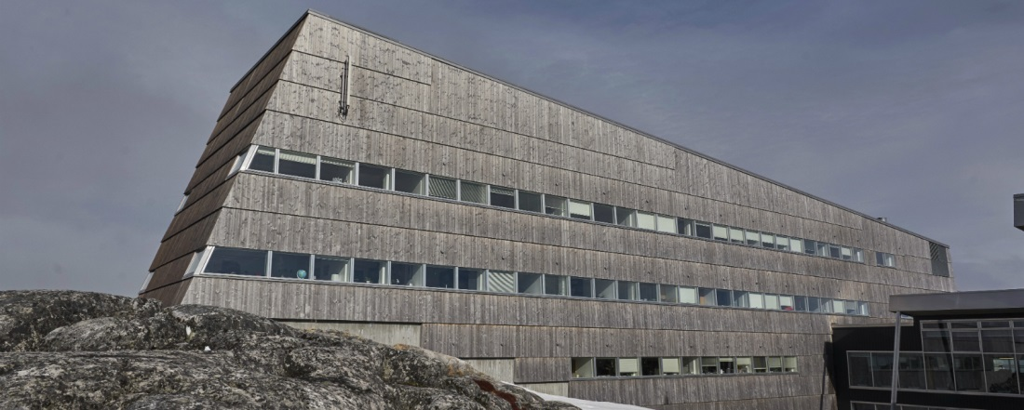

## Medbestemmelse og handling Til jer unge i Maniitsoq

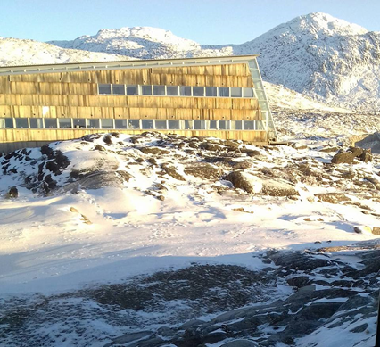

Augustine Rosing[3] & Peter Berliner[4]

Siunissaq Konference  
**Katuaq** 20. september 2018

Der var engang en helt ung pige, der kom på uddannelse i en anden by. En dag blev hun voldtaget af en ven, som hun ellers havde stolet på. Det var et stort menneskeligt svigt og fysisk så brutalt, at hun næste dag havde meget stor smerter i kroppen og i sjælen. Tænk på det, tænk på en helt ung pige, der går forbi dig på gaden med så stor en smerte og spørg dig selv om, om det virkeligt er rigtigt, at vil lader dette ske – og ske igen og igen her lige midt i blandt os, hvor vi bor og lever. Hvorfor har vi ikke kræfter og kraft til at beskytte hende mod disse smerter og denne krænkelse af hendes – og dermed vores alles – grundlæggende menneskerettigheder? Eller lader vi det bare ske, igen og igen?

Hun kunne ikke snakke med nogen om det, der var sket, fordi hun var alene og følte sig utryg og ubeskyttet. Tænk også over det – tænk over det, som om det var første gang, du hørte om seksuel vold. Er det virkeligt rigtigt, at et ungt menneske skal være utryg og alene i sin smerte? Tænk over, at der virkeligt midt i blandt os er unge mennesker, der skal være bange for og græde alene over noget, som andre har gjort imod dem? Tænk over, som var det helt nyt, at der blandt os er unge, der lider alene, i stilhed og som holder smerten inde i dem selv indtil den vokser til en vrede, der en dag eksploderer eller en sorg, der er for stor at bære.

Tænk nu på, hvis denne unge pige i stedet blev mødt med anerkendelse og med omsorg. Tænk, hvis hun blev mødt med, at andre gav hende sikkerhed og tryghed. Tænk, hvis hun frit og åbent kunne tale med nogen om det – og at hun blev troet på og taget hånd om. Tænk, hvis hun kunne tale højt og frit om den uretfærdighed, som hun havde været udsat for – og andre ville sige til hende: ”der er ikke noget i vejen med dig, du er et godt og smukt menneske – men der er noget i vejen med den undertrykkelse og den uretfærdighed, som man har mødt dig med”. Tænk på, hvis hun ville blive mødt med: ”Du skal være stolt over at være den, du er. Du skal være stolt af din krop. Du skal være stolt af, at du lider, for det viser, at du ved, hvad retfærdighed er.”

Den unge pige i historien bestemte sig for, at hun ikke ville lade sig undertrykke, at hun altid ville turde sige sin mening og at hun ville give rum for at andre unge kunne få muligheder for at stå sammen og sige nej til vold – og sige ja til at støtte hinanden, række en hånd ud mod hinanden, og på den måde skabe tryghed og sikkerhed samt håb sammen. Sammen skabte de handlemuligheder, der kan forebygge seksuel vold gennem gensidig støtte.

Ligesom vi kan lære af denne historie, har vi også lært af unge her i landet og ikke mindst af Jer unge fra Maniitsoq – Jer som er til stede her i dag. Vi lærte fra Jer, at I har en kraftig stemme, at I ønsker at sige jeres mening åbent, at I meget præcist ved, hvad der er godt for jer, at I gerne vil dialog, at I er modige til at konfrontere fordomme og tabuer og ikke lade dem stoppe jeres ideer og følelser. Og vi lærte at I har en meget høj grad af energi.

Vi har også lært af Jer, at vi voksne har skabt en verden, hvor rigtigt mange unge er udsat for vold og misbrug, ikke at blive lyttet til, ikke at have nogle at tale med når man har det svært, uønskede seksuelle tilnærmelser, seksuel vold, ikke at blive troet på, ikke at blive taget med på råd, ikke at have medbestemmelse og ikke at have håb til fremtiden. En verden, hvor alt for mange unge er bange for at blive drillet, alt for mange unge føler sig ”forkerte” og har ikke tillid til sig selv, alt for mange unge føler sig alene. En verden, hvor alt for mange unge ikke har selvtillid – selvom de kan rigtigt meget og er gode

mennesker. Vi har også lært at disse svære følelser rummer en stor viden om samhørighed og tillid. De svære følelser minder os om, at vi gerne vil det gode og at vi har lyst til det gode i livet. De svære følelser rummer længslen efter at skabe samhørighed med andre.

Og når man ikke føler selvværd – så er det alt for let at finde sig i at blive nedgjort eller udnyttet, eller selv ikke at respektere andres værdi som mennesker, der skal mødes med respekt, anerkendelse og ligeværd. Det, I vil, er lige netop sammen at bygge gensidig respekt, anerkendelse og ligeværd.

En historie fra et andet sted i landet kan vise dette. I en workshop om seksualitet og retten til at bestemme over egen krop, fortalte en ung kvinde at hun levede i et parforhold, hvor volden ødelagde kærligheden. Hun græd dybt. De andre kiggede på hende og vi spurgte, hvad mon hun har brug for lige nu? Ligeså stille rejste en ung mand med meget tykke briller, en ung mand, der næsten aldrig sagde noget, sig op og gik langsomt og roligt gennem lokalet hen til hende og lagde sine arme omkring hende. Så kom de andre til og gjorde det samme. Senere på dagen skrev den unge kvinde på en drage, der skulle flyve op over byen: ”Nej til vold – den dræber min sjæl”. Sammen sagde man nej til vold og ja til at lade sjælen vokse og udvikle sig frit.

Vi har på samme måde lært af Jer unge i Maniitsoq, at det er gennem fællesskabet, at man kan få styrke. Det er ved at beskytte hinanden mod vold og mod misbrug, at man kan finde en vej frem mod tillid og tryghed. Og ud fra trygheden vokser lysten til livet, til uddannelse, til at være kreativ og udtrykke sig frit.   
Det er gennem at lytte til hinanden og ved at respektere lige rettigheder til alle, både kvinder og mænd, at vi kan skabe frihed, overskud og social bæredygtighed.

I unge fortæller os, at I ikke mere kan vente på voksensamfundet, men at I selv må handle og være deltagende i at skabe en mere omsorgsfuld og ansvarlig verden. Det er en stor opgave at holde op med at drille hinanden, det er en stor opgave at sige nej til vold, det er en stor opgave at sørge for at alle kan deltage med lige muligheder – men det er en opgave, som I unge kan løfte, især når det sker i dialog med de voksne, der må lytte til de unge, så vi nu efter disse mange år kan finde en vej ud af problemer med vold, manglende selvværd og tristhed blandt nogle unge. Det er kun ved at lade jeres stemmer blive hørt og virkeligt lyttet til, vi kan skabe gode liv for alle. Vi voksne må tømme vores hoveder for alle de gamle ideer, der ikke har ført til løsninger. Vi må spørge os selv om: hvad er det for spørgsmål vi ikke har stillet endnu – som vi nu må stille? Hvad er det vi ikke ved – men som de unge ved? Tør vi lade alle de gamle ideer bag os og nysgerrigt og åbne gå i en ligeværdig dialog med jer unge? Vi må lytte til jer, fordi I bærer fremtiden i jer.

I Maniitsoq har I unge - sammen med skolens ledelse, Elna, og jeres lærere Paarnannguaq og Helena - gavmildt inviteret os ind i en åben dialog. Elena fra Mexico, der også var med, sender store hilsner til Jer unge – hele vejen fra Mexico. Det giver stor glæde at få lov at deltage i et sådant rum for fælles læring – hvor der blev talt åbent og uden tabuer og fortielser om krop og sjæl, om vrede og glæde, om sorg og savn samt om kærligheden og omsorgen i vores hjerter, som knytter os mennesker så tæt sammen. Det handlede alt sammen om at skabe handlekraft til at give omsorg, skabe samhørighed og tage ansvar for og hånd om vores fælles liv.

[Her ses video klip]

I unge siger nej til vold. Og I siger ja til at I har retten til selv at bestemme over jeres krop og at I klart ser, hvad der sker omkring Jer. I siger ja til at tænke frit og selvstændigt. Derved kan man glædes ved sin krop, dens funktioner og *være den* med stolthed og passe på den. Derved kan vi frigøre vores seksualitet fra vold og undertrykkelse, så den ikke fører til svigt, misbrug, overgreb, men i stedet fører til gensidig respekt, samhørighed og nærhed, hvor ingen tvinges til noget, men hvor livet kan udvikle sig uden frygt og tabuer, men med selvbestemmelse og empati, dvs. social ansvarlighed for den anden.  
  
I unge har lært os, at det er vigtigt at man kan støtte hinanden og at man har brug for nogle at tale med om udfordringer og glæder i livet. Et *safe space*, hvor der er ytringsfrihed til at tale om egne følelser og lytte respektfuldt til hinanden.

I unge har fortalt os, at det nogle gange kan være svært at være i tætte og nære relationer. Man kan blive angrebet af jalousi, af at føle sig svigtet, af at ville bestemme over hinanden, at ikke at tro på hinanden, af misforståelser, af skænderier, af råberi, af at miste kontrollen. I har også fortalt os, at man sammen kan lære at skabe stabile og stærke tætte relationer gennem fredelig konfliktløsning og åben kommunikation. Social resiliens er sammen at kunne forebygge og komme sig over modgang i livet.

I unge har vist os, at et hvert menneske er en ligeværdig og betydningsfuld del af livets store bevægelse og at vi alle kan være med til at forme denne bevægelse i en god retning, hvor vi værner om livet, om vores krop og om hinanden som et stort system, en helhed. Netop fordi vi er i en fælles bevægelse kan vi sammen forme og udvikle os i en retning, der skaber trivsel og muligheder for alle børn og unge. Det er sammen vi får handlekraft til at skabe et værdigt liv og en fælles fremtid. At værne om livet, sig selv om hinanden på en værdig og respektfuld måde, beskriver I unge i de næste videoer.

[her ses video klip]

Stor tak til alle Jer, der er her i Katuaq i dag

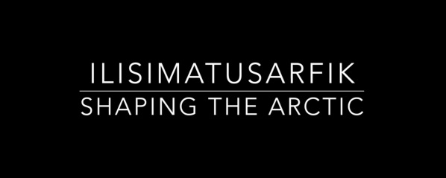

Voices of you - young women

No one has the right to say something about my body.

Stop the violence against women.

Stop the violence!

I do not accept violence, so stop the violence.

If you want the best for your children then do something to help yourself. If you can laugh in public, then you can also cry in public.   
Have faith in yourself because no one has the right to say something about you.   
Whoever you are, you do not have the right to abuse, to use violence or to be verbally violent. We all need peace, caring and love and we need to help each other.

I want to be respected.

I do not want to be abused, I want to be respected, I do not want to be abused and exposed to violence. I want to be cared for.   
I do not want to be verbally violent. I want to be glad, I want to be heard, I want somebody to listen to me, I want to have love, I want to be appreciated by somebody, I want to respect others, I do not want to exclude anyone, I do not want to live with fear.  
I want to help those, who want to commit suicide.  
I don’t want all the verbal violence. Helping each other always brings good results.

Stop the abuse!

We all have the right to speak our opinion.

No matter who you are, you must be protected from violence.

My feelings need to be listened to and respected.

Let us use our life the best way.

My body needs to be respected from all bad.

I want to be respected.

I live better with my feelings rather than without feeling anything.

Voices of you – young men:

Together all of us must stop the violence and all of us must stop the violence against women because they are human beings just like us men.

We all have responsibility

If you drink alcohol - you do not need to drink a lot of it!   
Spend time with your children.

Do not misuse your energy in doing violence and harming people – use your energy for better purposes!

Care for other people!

Help your fellow human being when she/he suffers from loneliness.

Respect other people!

Take good care of your children!

Let us protect LGBT!

Stop the violence against women!

Let us make it more visible that all human being are equal!

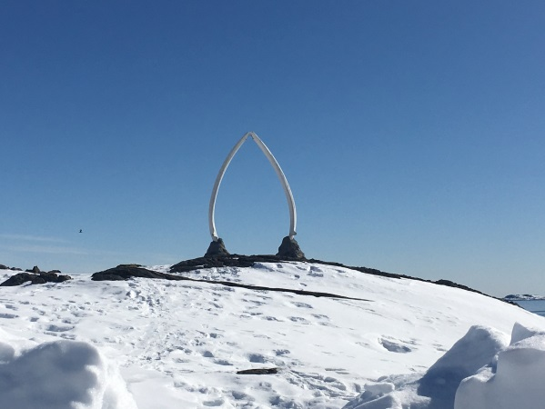

1. Emalils – Augustine: [Tukummeq03@live.dk](mailto:Tukummeq03@live.dk) - Peter: [Pebe@uni.gl](mailto:Pebe@uni.gl)
2. Una oqalugiaat ilissi inuusuttut oqalugiarfigineqarnersi tunngaveqarpoq Maniitsumi workshoppertitsisoqarneranit qulequtaqartumik ***Kinguaassiuutinut tunngasut piginnaatitaaffiillu***– tassanilu ingerlanneqarpoq ilissi inuusuttut ilagalusi aammalu ilinniartitsisusi Helena H. Møller Paornánguak´ Isaksen peqatigalugit, ingerlanneqarlunilu Augustine Rosing, Ulrikke Holm Peter Berlinerilu, tassanilu aaqqissuisuulluni ingerlatsisuuvoq Elena de Casas Soberón. Videot ullumi takutinneqartut workshoppip siulliup ingerlaneraneersuupput. Assillu Per Arnfjord taavalu Elena de Casas Soberón – imiit assilineqarsimapput.
3. Emalils – Augustine: [Tukummeq03@live.dk](mailto:Tukummeq03@live.dk) - Peter: [Pebe@uni.gl](mailto:Pebe@uni.gl)
4. Denne tale til jer unge er skrevet på baggrund af workshoppen med jer om ***Seksualitet og Rettigheder*** – som sammen med jer og jeres lærere Helena H. Møller og Paarnannguaq Isaksen blev lavet af Augustine Rosing, Elena de Casas Soberón, Ulrikka Holm og Peter Berliner. Workshoppen blev fulgt op af andre workshops og besøg af mange studerende, som I tog vel imod. Videoerne i dag er fra den første workshop. Fotografierne her er taget af Per Arnfjord, Elena de Casas og Bonnie Jensen.